COLEGIO CERVANTINO PLANIFICACION MENSUAL 2020
PROFESOR: M.SOLEDAD RODRÍGUEZ HERRERA CURSO: 3° Y 4° MEDIOS PLAN COMUN. |  | UNIDAD: EXPERIMENTANDO Y DECIDIENDO PARA CREAR
ASIGNATURA: ARTES VISUALES MES : MARZO ABRIL | SUB UNIDAD:CREACIÓN DE COMIC , DESDE LA PERSPECTIVA PERSONAL; LENGUAJES GRÁFICOS Y PICTÓRICOS: COMIC
Queridos alumnos, nos ha tocado un año difícil para ser el último de algunos de ustedes, está de más decirles que sé que todas estas medidas las están tomando de la mejor manera; haciendo la cuarentena, y preparando sus asignaturas, si les queda tiempo y ganas acá les dejo recordatorios de la unidad para qué adelanten sus creativos comic. Los estaré esperando con toda la energía puesta, sean responsables, cuídense, nos vemos pronto.
El comic debe tener un personaje, una historia y lenguaje. Los elementos del comic son: 1.- lenguaje visual: la imagen, 2.- lenguaje verbal: la palabra y 3.- signos convencionales, Nuestro comic tiene que tener a ustedes como protagonista, contar una anécdota en al menos 5 viñetas y tener un final sorpresivo. En lo especifico, les pedí: LENGUAJE VSUAL: 3 viñetas (recuadros) creativas, 2 planos ( el encuadre, como en las películas) 2 ángulos de visión ( desde donde se mira), y al menos tres colores. LENGUAJE VERBAL:3 bocadillos (donde inserto el texto) 1 cartela (voz del narrador), 1 cartucho ( enlace de texto entre dos viñetas), 1onomatopeya (imitación de un sonido ,ruido),y las letras impresas y pegadas en los bocadillos. SIGNOS CONVENCIONALES: 2 metáforas visuales (convención gráfica que expresa una idea a través de una imagen), 1 líneas cinéticas (ilusión de movimiento).
¡¡¡¡¡¡con todo esto no queda más que crear una linda historia en la que ustedes son los héroes!!!!!!
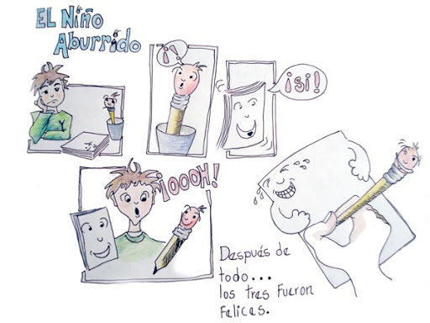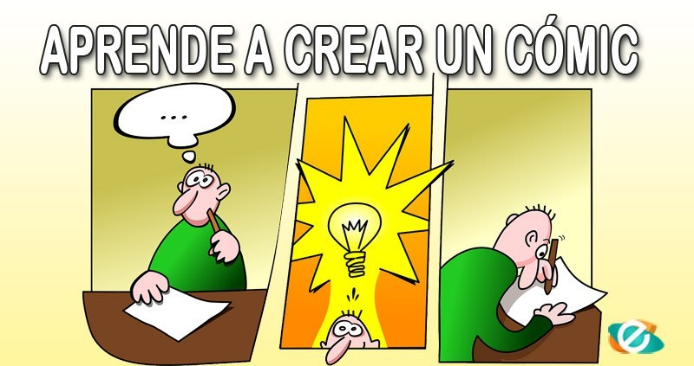
¿Cómo hacer un cómic? 1- Inventa al personaje. Da rienda suelta a tu imaginación para tejer la historia que vas a escribir. Para ayudarte puedes inventar y redactar el texto que te sugieren el boceto de las ilustraciones en tu cuaderno. 2- Crea las viñetas, pon un título al cómic selecciona que irá en las viñetas y el texto apropiado para cada viñeta. Empieza a ilustrar, ahora, con detalles. 3- Escribe el texto en cada bocadillo. No olvides utilizar los signos de puntuación adecuados en cada caso. Al escribir el texto puedes utilizar nombres humorísticos, comparaciones, ironías, etc… 4- Cuenta la historia que has inventado en un tono humorístico utilizando tus propias palabras. 5- Colorea los dibujos del cómic. 6 No olvides armar tu comic , si has hecho cada viñeta por separado.

